申报项目公示材料
一、成果名称
电子级低氧超高纯钛
二、提名者及提名意见
提名单位：中共浙江省委人才工作领导小组办公室
提名意见：本项目采用适应国产原材料实际情况的新一代熔盐电解设备、工艺，实现了电子级低氧超高纯钛的产业化制备，打破了国外垄断，填补了关键战略原材料的生产空白，为我国半导体产业原材料国产化提供了坚实基础，成果应用广泛，取得良好的经济和社会效益。特推荐申报浙江省科技进步奖一等奖。
三、成果简介
钛是一种过渡金属，在过去很长一段时间内人们一直认为它是一种稀有金属。从20世纪40年代以后，钛及其合金被广泛应用于飞机、火箭、导弹、人造卫星、宇宙飞船、舰艇、军工、轻工、化工、纺织、医疗以及石油化工等领域。21世纪金属钛将是冶金工业最重要产品之一。
目前，电子级低氧超高纯钛是半导体产业领域重要的关键原材料。随着半导体技术、信息技术等高科技领域的快速发展，在电子信息材料领域内，高纯钛在溅射靶材、集成电路和平板显示器等方面的用量越来越大，对钛材的纯度要求越来越高。在半导体超大规模集成电路行业，控制电极采用钛硅化合物、钛氮化合物、钨钛化合物等作为扩散阻挡层和配线材料。制造这些材料采用溅射法，而溅射法用的钛靶材对纯度要求很高，特别是对碱金属元素和放射性元素要求含量极低。目前，对于4兆位的超大规模集成电路，要求钛的纯度达到4N5(99.995％)、5N(99.999％)级，而16兆位的第三代超大规模集成电路则对钛的纯度要求更为苛刻。目前全球仅有美国、日本的3个公司实现了产业化制备。宁波创润新材料有限公司开展的“电子级低氧超高纯钛”项目，完成了低氧超高纯钛的产业化制备，打破了美日垄断，填补了关键战略原材料的生产空白。
宁波创润新材料有限公司采用新一代的熔盐电解法工艺，针对我国海绵钛的等级和粒度，实现了大规模集成电路用电子级低氧超高纯钛的产业化制备。其主要技术目标如下：
1、实现工业化大批量生产（单机日产25公斤以上）；
2、百分之百国产化，从设备材料、制造、安装及原材料的供给完全实现国产；
3、含氧量低，实现提纯晶体含氧量低于50ppm，钛锭含氧量低于100ppm；
4、超高纯度，钛锭纯度达到99.999%（5N）；
5、低成本，品质上完全替代进口高纯钛材，成本降低20%以上。
授权知识产权情况：自项目开始至今，累计申请专利61项，已授权18项，包括10项发明专利和8项实用新型专利。
电子级低氧超高纯钛产品于2014年6月30日顺利下线，打破了美日垄断，填补了国内低氧超高纯钛的生产空白。产品纯度和含氧量均处于世界前列，品质上可完全替代进口高纯钛材。目前，项目产品已相继通过了数家重要客户的评价，近三年已完成销售额3822万元。每年通过对上游原材料海绵钛的消耗达到700万元，每年为下游半导体产业节约采购资金1000万元左右。
四、第三方评价
1、查新报告结果
查新单位：中国科学院上海科技查新咨询中心
查新报告编号：201121C0703685a
查新结论：经检索，对比国内外相关文献，“熔盐电解法生产电子级高纯钛”提供了工业规模熔盐电解高纯钛设备。在上述列举数据库和时限范围内，未见有该“熔盐电解生产电子级高纯钛”生产规模与纯度级别相应的公开出版物报道。项目的开发将有利于行业技术的发展与进步，并将在带来社会效益的同时带来经济效益。
2、超高纯钛锭经第三方权威机构检测，满足5N（99.999%）纯度要求，含氧量低于100ppm。
检测单位：埃文思材料科技（上海）有限公司
检测报告编号：H0GTQ139、H0GUB510等不小于100份产品检测与监控报告
经检测，所测指标均达到国家标准的要求，产业化数据稳定，品质体系完善，满足电子半导体行业的需求。
3、客户评价
产品通过客户验证，并获得客户满意反馈。
产品应用单位：包括国内知名有色金属企业和半导体材料生产企业；
产品类别：包括4N高纯钛、4N5高纯钛和5N超高纯钛；
产品评价项目：
（1）钛锭金属杂质含量；
（2）钛锭气体杂质含量；
（3）钛锭尺寸；
（4）钛锭表面质量；
（5）钛锭内部缺陷。
4、项目验收
2016年7月，宁波生产力促进中心组织专家对宁波创润新材料有限公司承担的2013年度国家科技型中小企业技术创新基金项目“电子级低氧超高纯钛”（项目编号：13C26213312556）进行验收，验收组认为，项目已基本完成合同书规定的各项技术指标，同意通过验收，并于2017年1月下发验收证书（证书编号：16-3657）。

五、推广应用情况、经济效益和社会效益
1．完成单位应用情况和直接经济效益（单位：万元）
单位名称 | 新增应用量 |  |  | 新增销售收入（单位：万元） |  |  | 新增税收（单位：万元） |  |  | 新增利润（单位：万元）
 | 2016年 | 2017年 | 2018年 | 2016年 | 2017年 | 2018年 | 2016年 | 2017年 | 2018年 | 2016年 | 2017年 | 2018年
宁波创润新材料有限公司 | 0 | 0 | 0 | 302 | 1476 | 2044 | 0.7 | 1 | 2.3 | -500 | -122 | 38.8
合 计 | 0 | 0 | 0 | 302 | 1476 | 2044 | 0.7 | 1 | 2.3 | -500 | -122 | 38.8
 | 0 |  |  | 3822 |  |  | 4 |  |  | -583.2

2．推广应用情况和经济效益（非完成单位）
应用单位名称 | 起止  时间 | 单位联系人、电话 | 新增应用量 |  |  | 新增销售收入(万元) |  |  | 新增税收(万元) |  |  | 新增利润(万元)
 |  |  | 2016年 | 2017年 | 2018年 | 2016年 | 2017年 | 2018年 | 2016年 | 2017年 | 2018年 | 2016年 | 2017年 | 2018年
合 计：

3、社会效益和间接经济效益
“电子级低氧超高纯钛”项目的研发成功并产业化，已经填补国内电子级超高纯钛的空白，促进了我国高性能钛合金的开发和高端半导体材料及下游产业的发展，使中国成为了世界上第三个能够生产低氧超高纯钛的国家，已经打破美、日对该市场的垄断。
在钛产业链，低氧超高纯钛的提纯和制备工艺完善了我国钛产业深加工能力，项目平台培养了多名高端钛材冶炼与加工人才及合作单位，为我国有色金属行业、新材料产业的升级转型添砖加瓦。
作为电子芯片行业的关键战略原材料，低氧超高纯钛的国产化促进了我国极大规模集成电路产业的发展，促进了下游产业的国产化进程，每年为下游溅射靶材等企业节约采购资金1000万元左右。项目的实施，产能需求也带动了本地原料企业的发展，包括分析纯氯化钠盐、分析纯氯化钾盐、分析纯99.9%酒精、高品质海绵钛、高品质四氯化钛等。每年优质海绵钛消耗量增加80t，一定程度上缓解了我国海绵钛产能过剩的现状。分析纯卤盐消耗量增加50t，原材料产值每年拉动1000万元以上。
在高端医疗器械、生物科技、航空航天、军工、石油、海洋和3D打印等领域，项目涉及的航空航天战略性关键材料、高端医疗器械用材、生物医疗植介物、电子信息靶材及海洋石油核心设备零件等填补了国内多项空白或紧缺领域，为我国国防工业、信息工业、高端生物医疗行业的发展做出了巨大的贡献，避免出现被国外“卡脖子”现象。
六、主要知识产权证明目录
授权项目名称 | 知识产权类别 | 国别 | 授权号 | 授权日期 | 发明人（培育人） | 权利人
熔盐电解装置 | 授权发明专利 | 中国 | ZL201210482779.6 | 2016-08-03 | 吴景晖、姚力军、相原俊夫、潘杰 | 宁波创润新材料有限公司
电极及熔盐电解装置 | 授权发明专利 | 中国 | ZL201210485350.2 | 2016-08-17 | 吴景晖、姚力军、相原俊夫、潘杰 | 宁波创润新材料有限公司
存储液体的装置及方法、转移液体的装置及方法 | 授权发明专利 | 中国 | ZL201210483873.3 | 2016-01-20 | 吴景晖、姚力军、相原俊夫、潘杰 | 宁波创润新材料有限公司
一种降低原料含水量的方法 | 授权发明专利 | 中国 | ZL201410855511.1 | 2017-12-08 | 吴景晖、姚力军、张卫嘉 | 宁波创润新材料有限公司
电子束熔炼炉 | 授权实用新型专利 | 中国 | ZL201521140688.X | 2016-07-13 | 吴景晖、姚力军、杜全国 | 宁波创润新材料有限公司
用于夹取铸锭的夹具 | 授权实用新型专利 | 中国 | ZL201620740122.9 | 2017-01-04 | 吴景晖、姚力军、杜全国 | 宁波创润新材料有限公司
电镐头 | 授权实用新型专利 | 中国 | ZL201420283764.1 | 2015-03-25 | 吴景晖、姚力军、张卫嘉 | 宁波创润新材料有限公司
固态物料添加装置 | 授权实用新型专利 | 中国 | ZL201720682642.3 | 2018-01-12 | 吴景晖、姚力军、邓睿 | 宁波创润新材料有限公司
电动钛晶体剥离装置 | 授权实用新型专利 | 中国 | ZL201720826943.9 | 2018-02-13 | 吴景晖、姚力军、邓睿 | 宁波创润新材料有限公司
用于钛晶的沥水装置 | 授权实用新型专利 | 中国 | ZL201720540998.3 | 2017-12-08 | 吴景晖、姚力军、张建伟 | 宁波创润新材料有限公司

七、主要完成人员情况
公示姓名 | 排名 | 技术职称 | 行政职务 | 现从事专业 | 工作单位 | 二级单位 | 完成单位 | 对本项目主要科学发现、技术发明或科技创新的创造性贡献
吴景晖 | 1 | 教授级高级工程师 | 董事长兼总经理 | 材料科学与工程 | 宁波创润新材料有限公司 | 总经办 | 宁波创润新材料有限公司 | 完成人吴景晖是本项目的第一负责人和主要完成人，对所有的核心技术创新点有着巨大贡献，主要贡献为：（1）主持设计并制造核心提纯设备，拥有完全自主知识产权，设备零部件100%国产化；（2）进行了超高纯钛产业化提纯工艺研究，完全适应国内原材料品质和粒度；（3）牵头并完成了超高纯钛生产管理质量体系，确保了项目产品的稳定生产。  在该项目的技术研发工作中，投入的工作量占本人工作总量的65%。  参与所有专利，全部为第一发明人。
姚力军 | 2 | 教授级高级工程师 | 董事 | 超高纯金属材料及溅射靶材 | 宁波创润新材料有限公司 | 总经办 | 宁波创润新材料有限公司 | 完成人姚力军为该项目第二负责人和主要完成人，对所有的核心技术创新点有着巨大贡献，主要贡献为：参与并完成了项目的管理与策划。在该项目的技术研发工作中，投入的工作量占本人工作总量的40%。参与所有专利，全部为第二发明人。
宋彦明 | 3 | 高级工程师 | 副总经理 | 机械设计及制造 | 宁波创润新材料有限公司 | 总经办 | 宁波创润新材料有限公司 | 完成人宋彦明为该项目第三负责人和主要完成人，对核心技术创新点1有着创造性贡献，主要贡献为：参与并完成了关键设备的设计与制造，以确保能顺利进行超高纯钛的批量生产。在该技术研发工作中投入的工作量占本人工作总量的70%。目前授权专利2个，新申请专利3个，同时指导各个完成人的专利方面的工作。
董鑫 | 4 | 助理工程师 | 品质部经理 | 材料科学与工程 | 宁波创润新材料有限公司 | 品质部门 | 宁波创润新材料有限公司 | 董鑫为该项目第四负责人和完成人，对核心技术创新点1有着重要贡献，主要贡献为：参与了关键设备的设计与制造，在细节上把控产品品质。在该技术研发工作中投入的工作量占本人工作总量的75%。
杜全国 | 5 | 工程师 | 生产部门主管 | 材料科学与工程 | 宁波创润新材料有限公司 | EB部门 | 宁波创润新材料有限公司 | 杜全国为该项目第五负责人和完成人，对核心技术创新点2有着重要贡献，主要贡献为：参与并完成了现场工艺生产研究和相关管理工作。在该技术研发工作中投入的工作量占本人工作总量的80%。参与专利《电子束熔炼炉》和《用于夹取铸锭的夹具》，列第三位。
邓睿 | 6 | 助理工程师 | 生产工段长 | 机械工程及自动化 | 宁波创润新材料有限公司 | 电解部门 | 宁波创润新材料有限公司 | 邓睿为该项目第六负责人和完成人，对所有核心技术创新点都有着贡献，主要贡献为：参与并完成了现场工艺生产研究和相关管理工作。在该技术研发工作中投入的工作量占本人工作总量的80%。参与专利《固态物料添加装置》和《电动钛晶剥离装置》，列第三位。
李东侠 | 7 | 工程师 | 总经理助理 | 材料科学与工程 | 宁波创润新材料有限公司 | 总经办 | 宁波创润新材料有限公司 | 李东侠为该项目第七负责人和研发人员，对所有核心技术创新点都有着贡献，主要贡献为：参与并完成了产品生产工艺的开发和相关实验研究、数据分析。在该技术研发工作中投入的工作量占本人工作总量的85%。

八、完成人合作关系说明
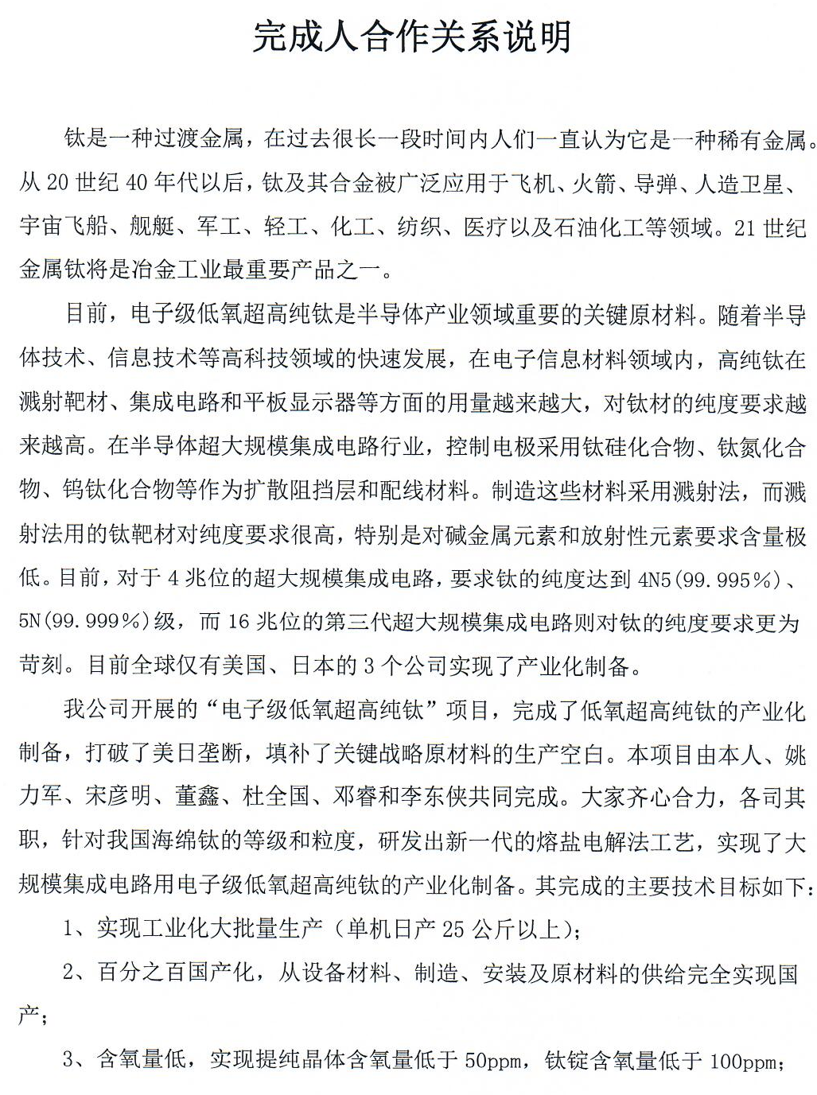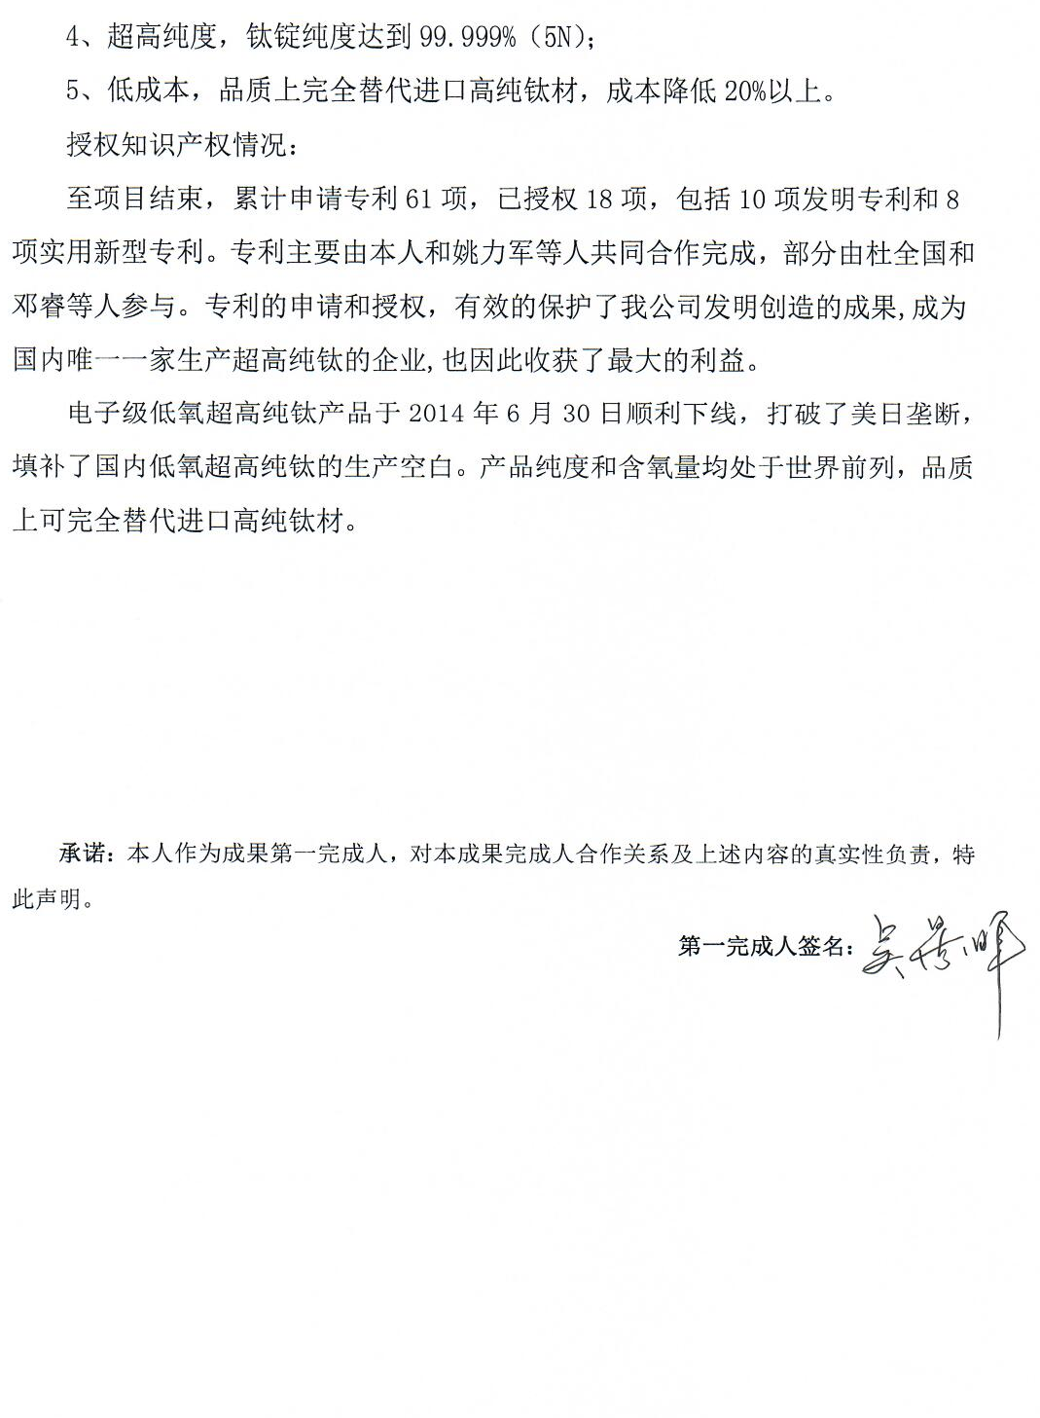

九、主要完成单位情况

单位名称 | 排名 | 对本项目的支撑作用情况
宁波创润新材料有限公司 | 1 | 公司针对该项目进行了相应的资源配套  （1）公司成立专门的项目指挥部，由总负责人任部长，并挑选部分核心技术人员和管理人员作为项目的主要成员；  （2）公司进行了项目场地与超高纯钛专用车间厂房配套，车间占地23000平方米，满足电子级材料生产要求；  （3）按时完成了主体设备和附属装备建设：拥有100kg级电解炉6套、80kg级电解炉2套；1200KW熔炼电子束炉一套；全厂区供水水压可达0.3MPa以上冷却水系统铺设完成；全厂区气压可达0.7MPa以上高压压缩空气系统管路铺设完成；电导率低于1.5μS的二级净化水系统建设完成；高端钛材清洗与烘干车间建设基本完成，车间包括2立方米烘干箱3套。

